Министерство образования и молодежной политики Свердловской области



ГАПОУ СО «Екатеринбургский колледж транспортного строительства»

Отчёт по программе «**Практическое занятие 7 2**»

Выполнил: Форрат Лия Константиновна

Группа: ПР-21

Преподаватель: Мирошниченко Г.В

2023

**Задание:**

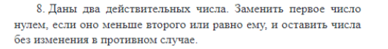

**Входные и выходные данные**

**Double a-первое число**

**Double b-второе число**

**Выводится сообщение тип string**

**Блок-схема**

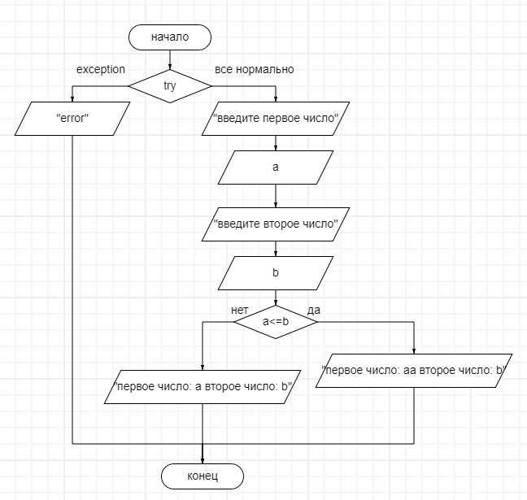

**Листинг программы (если есть)**

fun main()  
{  
 try{  
 *println*("введите первое число")  
 var a=*readLine*()!!.*toDouble*()  
 *println*("введите второе число")  
 var b=*readLine*()!!.*toDouble*()  
  
 if (a<=b) { var aa=0  
 *println* ("первое число: ${aa}, второе число: ${b}")  
 }  
 else {*println*("первое число: ${a}, второе число: ${b}")}  
 }  
 catch (e: Exception)  
 {  
 *println*("error")  
  
 }  
  
}

**Тестовые ситуации**

